Помни, мир спасенный
Международный день освобождения узников фашистских концлагерей отмечается ежегодно 11 апреля с 1952 года.
Событие учредила ООН в память о восстании узников концлагеря Бухенвальд 11 апреля 1945 года. Заключенные захватили оружие и ликвидировали надсмотрщиков.
Ножовская библиотека-музей совместно с Советом ветеранов провели вечер памяти «Помни, мир спасенный». Использованы видеофильм и презентация, брошюра «Память сильнее времени» с местными материалами, собранными Белоусовым С.М. об узниках фашистских концлагерей. Из ножовцев в концлагерях были: Мочалов Григорий Михеевич (д. Соловьи, умер во Франции), Горланов Алексей Захарович (с. Верх-Рождество, умер в Польше), Щекалев Артем Родионович (с.Верх-Рождество, освобожден советскими войсками в Германии), Шадрин Максим Прокопьевич (с. Верх-Рождество, умер в Германии), Русских Иван Александрович (с. Верх-Рождество, умер в Германии), Соколов Иван (с. Ножовка, умер в Германии).
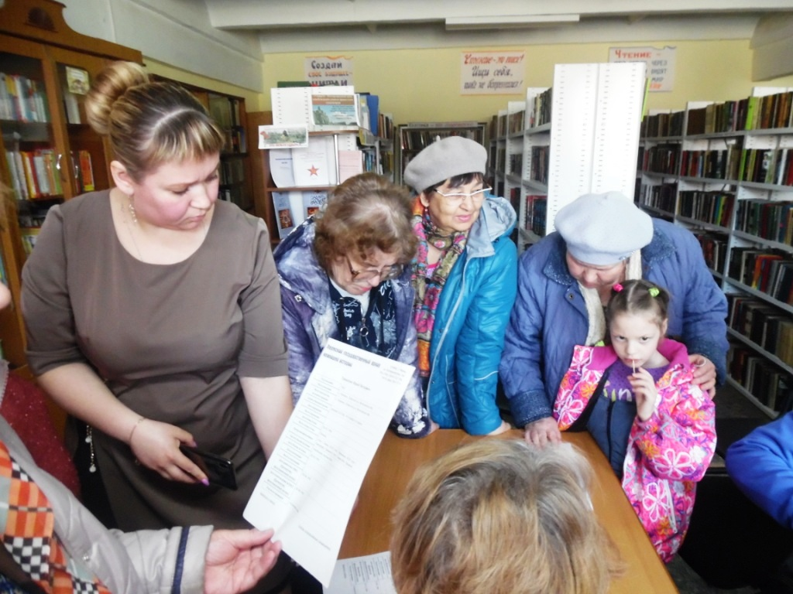
Над узниками проводили ужасающие эксперименты, подвергали действию химических веществ, ставили физиологические опыты. Их заражали тифом, туберкулезом и другими инфекционными заболеваниями, сжигали заживо. Приказывали много работать. Это был настоящий ад.
Участница мероприятия З.В. Куликова поделилась неизгладимыми впечатлениями об экскурсии в Мемориальное сооружение «Бухенвальд», которое сохранило множество зданий, наблюдательные вышки, колючую проволоку. Она по комсомольской путевке в 1987 году ездила в Польшу (Бухенвальд был передан Польше). Её поражают до сих пор не только жестокости концлагеря, но и то, что все памятники, могилы, кладбища выглядели заботливо ухоженными, чистыми, усыпанными живыми цветами, аккуратно постриженными деревьями и кустарниками…
Другие пенсионеры тоже рассказывали то, о чем знали о своих родственниках, рассматривали Книги Памяти Частинского района и брошюры, размещенные на выставке к мероприятию.
Нельзя забывать о самом трагическом событии нашей Родины. Древние говорили: «Если войну забывают, начинается новая». Так пусть всегда и везде будут мир, чистое небо и спокойная жизнь!
12.04.19.
Шустова Л. Ф.

